PLAN INTERNE D’URGENCE

Service d’urgence | A compléter
Envoi à l’Administration communale | A compléter
Date d’approbation du Cabinet du Bourgmestre | A compléter

Introduction
Introduction — Utilité et finalité du plan interne d’urgence

Le plan interne d’urgence constitue un outil essentiel de préparation, d’organisation et de coordination face à une situation susceptible de menacer la sécurité des enfants, du personnel, des visiteurs ou la continuité minimale du fonctionnement de la structure. Dans un milieu d’accueil, il ne s’agit pas d’un simple document administratif, mais d’un cadre opérationnel destiné à permettre une réaction rapide, cohérente et adaptée lors des premières minutes d’un événement. Sa finalité première est de protéger les personnes, en donnant à chacun des repères clairs sur ce qu’il doit faire, quand il doit le faire et avec quels moyens.

L’utilité du PIU est double. D’une part, il permet d’anticiper les situations de crise plausibles, telles qu’un incendie, un dégagement de fumée, une fuite de gaz, une panne majeure, une alerte extérieure ou toute autre situation nécessitant une mise en sécurité rapide des occupants. D’autre part, il sert à structurer l’organisation interne de l’établissement pour éviter l’improvisation, réduire les pertes de temps, limiter les erreurs et faciliter l’accueil des secours. Dans une crèche, cette logique est encore plus importante en raison de la vulnérabilité particulière des enfants, de leur faible autonomie et de la nécessité de protéger également le personnel qui en a la charge.

La méthode retenue repose sur une logique simple et concrète. Elle commence par l’identification des scénarios à envisager pour l’établissement, sur base des risques réels, de la configuration des lieux, des activités, des équipements et de l’environnement. Pour chaque scénario, des réponses adaptées sont ensuite définies : alerter, évacuer, confiner, mettre à l’abri, sécuriser une zone, couper une énergie, prévenir les secours, organiser l’encadrement des enfants ou transmettre les bonnes informations. Le PIU renvoie ensuite vers les supports utiles à l’action, tels que les fiches réflexes, les plans d’évacuation, les plans d’intervention, les listes de contacts, les consignes spécifiques et les fiches techniques nécessaires à une gestion efficace de la situation.

Le présent dossier s’inscrit dans une démarche de prévention, de protection et de conformité. Il vise à renforcer la sécurité réelle de l’établissement, à soutenir l’organisation interne et à répondre de manière structurée aux obligations applicables en matière de sécurité, de bien-être au travail et d’exigences attendues dans le secteur de la petite enfance, notamment dans le respect du cadre de fonctionnement et des attentes de l’ONE. Le PIU doit dès lors être compris comme un document vivant, utile au quotidien, cohérent avec les réalités du terrain et régulièrement mis à jour afin de garantir une protection effective des enfants et du personnel.

Table des matières
1. Introduction 2
2. Table des matières 3
3. Révision du Plan Interne d’Urgence (PIU) 5
4. Approbation du PIU 5
5. Terminologie & abréviations 6
6. Législations et références 6
7. Coordonnées du bâtiment 7
8. Coordonnées des personnes ressources 8
9. Coordonnées des services de secours et aides 9
10. Informations générales 10
Plage horaire des travailleurs 10
Présences 10
11. Documents 11
Scénarios 11
Fiches réflexes 11
Plans 12
Informations techniques 12
Annexe 01.01 – Départ de feu 13
Annexe 01.02 – Evacuation 15
Annexe 01.03 – Accidents et malaises 16
Annexe 01.04 – Fuite de gaz 17
Annexe 01.05 –Intrusion violente – AMOK 18
Annexe 01.06 – Engins suspects – Alerte à la bombe 19
Annexe 01.07 – Coupure critique des énergies 20
Annexe 01.08 – Enfant manquant 21
Annexe 01.09 – Mise à l’abri - confinement 22
Annexe 01.10 – Intoxication alimentaire - Infections 23
Annexe 02.01 – Témoins d’un incendie 24
Annexe 02.02 – SLCI – Réactions en cas d’incendie 25
Annexe 02.03 – Appel et message 112 - Incendie 26
Annexe 02.04 – Coupure des énergies 27
Annexe 02.05 – Actions du personnel de l’enfance 28
Annexe 02.06 – Actions de la direction 29
Annexe 02.07 – Accueil des services de secours - Accès 30
Annexe 02.11 – Rôle des évacuateurs 31
Annexe 02.12 – Evacuation – Rôle du personnel de l’enfance 32
Annexe 02.13 – Actions – Zone de rassemblement 33
Annexe 02.14 – Mise en sécurité des enfants 34
Annexe 02.15 – Listing téléphonique des parents 35
Annexe 02.21 – Appel et message 112 en cas d’accident 36
Annexe 03.01 – Plan du matériel de détection 37
Annexe 03.02 – Plans moyens d’extinction 41
Annexe 03.03 – Plans d’évacuaiton 42
Annexe 03.04 – Plan installation gaz 43
Annexe 03.05 – Dossier d’intervention incendie 44
Annexe 04.01 – Méthodologie 45
Annexe 04.02 – Système d’annonce aux secours extérieurs 46
Annexe 04.03 – Systèmes de détection 48
Annexe 04.03 – Systèmes de détection 49
Annexe 04.04 – Asservissement arrivée de gaz 50
Annexe 04.05 – Chaufferie 51
Annexe 04.06 – Compartimentage 52
Annexe 04.07 – Matériel d’extinction 53
Annexe 04.08 – Check-list et contrôle du matériel 60
Annexe 04.09 – Exercices d’évacuation 61
Annexe 04.10 – REX – Retour d’expérience 65
Annexe 04.11 – Registre des premiers soins 66
Annexe 04.12 – Contenu des boites de secours 67
Annexe 04.13 – Acte médicaux et transport de patients 68
Annexe 04.14 – Eclairage de sécurité et signalisation 69
Annexe 04.91 – Législations et références 70
Annexe 04.91 – Check-list et contrôle du matériel Erreur ! Signet non défini.
Annexe 04.92 – Gestion des risques incendie 71
Annexe 04.93 – Gestion des risques d’accidents 72
Annexe 04.94 – Dossier de prévention incendie 73
Annexe 04.95 – Accueil, information & formations 74

Révision du Plan Interne d’Urgence (PIU)
Révision | Date | Remarques
001MS | 24/08/2023 | Projet rédigé initial
002VID | 12/04/2026 | Révision Vidyas

Approbation du PIU
Zone de secours | Police | Planu | Collège
SIPP | SEPP | CPPT | Employeur

Terminologie & abréviations
Terme | Signification
SIPP | Service Interne de Prévention et la Protection
SEPP | Service Externe de la Prévention et la Protection
CPPT | Comité pour la Prévention et la Protection au Travail
PIU | Plan Interne d’Urgence
Planu | Planificateur Urgence – Commune de Herve

Législations et références
Références | Synthèse
Code du bien-être au travail  - Livre I.5.  - Livre III.3. | Update à faire
RGPT, article 52 | Update à faire
AR 1994 | Update à faire
Recommandations ONE | Update à faire
AR 2006 | Update à faire
Afin d’alléger le document, les détails des différentes législations sont présentées en annexe de ce document.

Coordonnées du bâtiment
Dénomination
Adresse
Code NACEBEL
Contact
Mail
Coordonnées GPS
Implantation

Plan

Point de rassemblement
Prises d’eau extérieure

Coordonnées des personnes ressources
Direction | Téléphone | GSM |  | Adresse mail
[À compléter] | [À compléter] | [À compléter] |  | [À compléter]
[À compléter] | [À compléter] | [À compléter] |  | [À compléter]
SLCI | Téléphone | GSM |  | Fonction / service
[À compléter] | [À compléter] | [À compléter] |  | [À compléter]
[À compléter] | [À compléter] | [À compléter] |  | [À compléter]
[À compléter] | [À compléter] | [À compléter] |  | [À compléter]
[À compléter] | [À compléter] | [À compléter] |  | [À compléter]
[À compléter] | [À compléter] | [À compléter] |  | [À compléter]
[À compléter] | [À compléter] | [À compléter] |  | [À compléter]
[À compléter] | [À compléter] | [À compléter] |  | [À compléter]
Secouriste | Téléphone | GSM |  | Fonction / service
[À compléter]
Infrastructure / Matériel | Téléphone | GSM |  | Fonction / service
[À compléter]
Personne de confiance | Téléphone | GSM |  | Fonction / service
[À compléter]
Service Externe de Prévention et de Protection
Médecin du travail |  |  | [À compléter / à confirmer]
SEPP Assistance |  |  | [À compléter / à confirmer]
Conseiller en prévention Psychosociaux |  |  | [À compléter / à confirmer]

Coordonnées des services de secours et aides
ZONE DE SECOURS Vesdre – Hoëgne & Plateau
Service d’urgence médicale |  |  | 112
Service d’urgence incendie |  |  | 112
Police |  |  | 101
Zone de Police Pays de Herve
Centre antipoison |  |  | +32.70.245.245
Centre des grands brûlés |  |  | +32.22.686.200
Services techniques
Distribution gaz (urgence 24/24) |  | [À compléter / à confirmer]
Électricité (urgence 24/24) |  | [À compléter / à confirmer]
Distribution d’eau (urgence 24/24) |  | [À compléter / à confirmer]
Cellule de sécurité communale
Bourgmestre |  | [À compléter / à confirmer]
Fonctionnaire Planu |  | [À compléter / à confirmer]

Informations générales

Plage horaire des travailleurs
 | Lundi | Mardi | Mercredi |  | Jeudi | Vendredi | Samedi | Dimanche
De | 7 à 18 heures |  |  |  |  |  | Fermée | Fermée
La crèche est une structure d’accueil de jour. Le PIU doit être construit sur la base des horaires réels d’ouverture, des périodes d’arrivée/départ, des temps de sieste, des effectifs présents et des situations de sous-effectif ou de remplacement

Présences
Employés temps plein |  |  |  | [À compléter / à confirmer]
Employés temps partiel |  |  |  | [À compléter / à confirmer]
Enfants |  |  |  | [À compléter / à confirmer]
Visiteurs |  |  |  | [À compléter / à confirmer]
Sous-traitants |  |  |  | [À compléter / à confirmer]

Documents

Scénarios
☐ Départ de feu (témoins ou détection par la centrale de détection) | Annexe 01.01
☐ Evacuation | Annexe 01.02
☐ Premiers secours : Accidents & malaises | Annexe 01.03
☐ Fuite de gaz | Annexe 01.04
☐ Intrusion dangereuse – AMOK | Annexe 01.05
☐ Colis suspect, alerte à la bombe | Annexe 01.06
☐ Coupure critique des énergies | Annexe 01.07
☐ Enfant manquant | Annexe 01.08
☐ Mise à l’abri – confinement externe | Annexe 01.09
☐ Intoxication alimentaire collective / infection | Annexe 01.10

Fiches réflexes
☐ SC 01 : Témoins d’un incendie | Annexe 02.01
☐ SC 01 : SLCI – Réactions en cas d’incendie | Annexe 02.02
☐ SC 01 : Appel et message 112 en cas d’incendie | Annexe 02.03
☐ SC 01 : Coupure des énergies | Annexe 02.04
☐ SC 01 : Actions du personnel de l’enfance | Annexe 02.05
☐ SC 01 : Actions de la direction | Annexe 02.06
☐ SC 01 : Accueil des services de secours et accès | Annexe 02.07
☐ SC 02 : Rôle des évacuateurs | Annexe 02.11
☐ SC 02 : Rôle du personnel de l’enfance | Annexe 02.12
☐ SC 02 : Actions à suivre sur la zone de rassemblement | Annexe 02.13
☐ SC 02 : Mise en sécurité des enfants | Annexe 02.14
☐ SC 02 : Listing téléphonique des parents | Annexe 02.15
☐ SC 03 : Appel et Message112 en cas de malaise ou d’accident | Annexe 02.21

Plans
☒ Plan des détecteurs incendie | Annexe 03.01
☐ Plan des moyens d’extinction | Annexe 03.02
☐ Plan d’évacuation | Annexe 03.03
☐ Plan installations gaz | Annexe 03.04
☐ Dossier d’intervention incendie | Annexe 03.05

Informations techniques
☒ Méthodologie de la gestion de crise et acteurs de la crise | Annexe 04.01
☒ Système d’annonce aux secours extérieurs | Annexe 04.02
☒ Système de détection incendie | Annexe 04.03
☒ Asservissement arrivée de gaz | Annexe 04.04
☒ Chaufferie | Annexe 04.05
☒ Compartiments | Annexe 04.06
☒ Matériel d’extinction | Annexe 04.07
☐ Check-list de contrôle du matériel | Annexe 04.08
☒ Exercices d’évacuation et d’intervention | Annexe 04.09
☐ Retour d’expérience | Annexe 04.10
☐ Registre des premiers soins | Annexe 04.11
☐ Contenu des boites de secours | Annexe 04.12
☐ Actes médicaux et transport de patients | Annexe 04.13
☐ Signalisation et éclairages de secours | Annexe 04.14
☐ Législations et références | Annexe 04.91
☐ Gestion des risques incendie | Annexe 04.92
☐ Gestion des risques d’accident | Annexe 04.93
☐ Dossier de prévention des incendies | Annexe 04.94
☒ Accueil, information & formations | Annexe 04.95

Annexe 01.00 – Réactions immédiates
CODE ROUGE / SCENARIO 01.01 – Départ de feu / Incendie
En cas de détection incendie ou si vous êtes témoins d’un incendie
- Donner l'alerte immédiatement (alarme manuelle + cri « AU FEU »)
- Prévenir la direction / le responsable de site
- Rassembler les enfants, fermer portes et fenêtres en quittant les locaux
- Évacuer selon le plan d'évacuation en emportant la liste de présence et la trousse d'urgence
- Rejoindre le point de rassemblement et effectuer l'appel nominal
- Ne jamais retourner en arrière pour un objet ou un enfant présumé resté (transmettre l'info aux secours)
CODE VERT / SCENARIO 01.02 – Accidents et malaises
En cas de malaise ou d’accident d’un enfant ou d’un adulte
- Sécuriser la zone et écarter les autres enfants
- Ne pas déplacer la victime sauf en cas de danger immédiat
- Évaluer rapidement l'état (conscience, respiration, saignement, réactivité)
- Prévenir le responsable et/ou le secouriste interne
CODE JAUNE / SCENARIO 01.03 – Fuite de gaz
En cas d’odeur de gaz
- NE PAS actionner d'interrupteur électrique (ni allumer, ni éteindre)
- NE PAS utiliser téléphone fixe, sonnette ou tout appareil électrique dans le local
- Ouvrir largement portes et fenêtres pour ventiler
- Évacuer immédiatement enfants et adultes vers l'extérieur
- Une fois à distance : Prévenir la direction
- Interdire l'accès au bâtiment jusqu'à autorisation des services compétents
- Ne jamais rechercher soi-même l'origine de la fuite
CODE NOIR / SCENARION 01.04 – Intrusion violente & AMOK
En cas d’intrusion violente ou forcée dans l’établissement
- Appliquer le principe FUIR – SE CACHER – COMBATTRE (dans cet ordre de préférence)
- Si possible : évacuation discrète par une issue éloignée de la menace
- Sinon : confinement immédiat (verrouiller/barricader portes, éteindre lumières, fermer stores)
- Mettre les enfants au sol, à l'écart des portes et fenêtres, les maintenir silencieux
- Couper les sonneries de téléphones et tablettes
- Alerter le 101 discrètement (SMS si possible) en précisant adresse et localisation dans le bâtiment
- N’ouvrir à personne tant que les forces de l'ordre n'ont pas confirmé la sécurisation
- Suivre les instructions de la police

CODE BRUN / SCENARIO 01.05 – Engins suspects & alertes à la bombe
Si vous découvrez un engin suspect ou si vous recevez un appel téléphonique mentionnant une alerte à la bombe
- NE PAS toucher, déplacer ni manipuler l'objet suspect
- NE PAS utiliser GSM, radio ou wifi à proximité immédiate (risque de déclenchement)
- En cas d'appel téléphonique : rester calme, ne pas raccrocher, noter un maximum d'éléments (voix, accent, bruits de fond, mots exacts, heure, lieu/heure annoncés de l'explosion)
- Prévenir la direction
- Évacuer la zone / le bâtiment en s'éloignant d'au moins 100 m
CODE VIOLET / SCENARIO 01.06 – Coupure critique des énergies
Le courant, l’eau, le gaz ou internet s’est coupé brutalement
- Assurer la sécurité immédiate des enfants (éclairage de secours, regroupement, calme)
- Identifier la nature et l'étendue de la coupure (interne ou généralisée au quartier)
- Prévenir la direction et évaluer les impacts critiques (chaîne du froid pour laits et médicaments, chauffage, alarme incendie, ascenseur occupé, téléphonie)
CODE ORANGE / SCENARIO 01.07 – Enfant manquant
Lors d’une activité ou lors d’une évacuation, en enfant est manquant à l’appel
- Signaler immédiatement à la direction et à l'ensemble du personnel
- Refaire un appel nominal complet pour confirmer la disparition
- Mettre les autres enfants en sécurité sous la surveillance d'un adulte
- Lancer une recherche organisée : d'abord les zones à risque (sanitaires, points d'eau, sorties, escaliers, cuisine, cour, abords immédiats)
- Vérifier les issues, les images de vidéosurveillance si disponibles, interroger les personnes présentes
- Noter l'heure de la dernière observation, les vêtements et un signalement précis
- Si non retrouvé sous 10 minutes : appeler le 101 et prévenir les parents
- Ne jamais quitter seul le site pour chercher : coordonner les recherches depuis la crèche
CODE BLANC / SCENARIO 01.08 – Intoxication alimentaire – Infections
Un ou plusieurs enfants sont victimes d’intoxication alimentaire ou se trouve dans une situation où il a un risque de contagion
- Isoler le ou les enfants concernés dans un local dédié, avec un encadrant
- Conserver les restes d'aliments suspects, emballages et étiquettes (ne rien jeter – analyses)
- Noter symptômes, heure d'apparition, aliments et boissons consommés, enfants potentiellement exposés
- Appeler le Centre Antipoisons au 070 245 245 et/ou le 112 selon la gravité
- Prévenir la direction et les parents des enfants concernés
- Renforcer immédiatement les mesures d'hygiène (lavage des mains, désinfection surfaces, jouets, poignées, tables à langer)
- Pour une suspicion d'infection contagieuse : isolement, port du masque si pertinent, information de l'ONE et du médecin référent

Annexe 01.01 – Départ de feu / Incendie
Phase 1 : Préparation et surveillance | Qui ? | Avec quoi ?
- Contrôle périodique des risques incendie  - Contrôle périodique des moyens d’évacuation et d’intervention  - Vérifier que le PIU est fonctionnel  - Désigner et former le personnel intervenant  - Formation du personnel |  | Check-list
Phase 2 : Appels des secours
Déclenchement de la centrale de détection ou témoin d’un incendie
- Actionner le bouton poussoir si ce n’est pas déjà fait  - Avertir immédiatement la personne responsable  - Donner une localisation simple et précise  - Ne jamais perdre de temps à confirmer seul | Tout le personnel transmet l’information vers le SLCI | Fiche réflexe 02.01
- Le responsable opérationnel confirme l’alarme, décide évacuation totale ou sectorielle  - Appelle 112  - Active les équipiers de première intervention, le personnel chargés de l’évacuation et les responsables des sections de la crèche | Responsable SLCI | Fiche réflexe 02.03  Fiche technique 03.01
Phase 3 : Réactions immédiates
Les services de secours sont prévenus, il faut mettre les personnes en sécurité immédiatement
- Le personnel de l’enfance prend les enfants et le registre de présence  - Evacuation immédiate par chemin connu  - Prendre la liste des enfants de la section  - Regrouper les enfants de la section  - Vérifier les sanitaires, dortoirs et lieux communs  - Fermer les fenêtres du local  - Fermer les portes derrière soi  - Rassurer les enfants  - Point de rassemblement : comptage  - Coupures utiles des énergies et de la ventilation, si sûres  - Accueil des pompiers / Guider les pompiers  - Alerter les secouristes | SLCI | Plan d’évacuation  Fiches réflexes
- En garantissant sa sécurité, tenter d’éteindre le feu  - Établir un périmètre de sécurité | SLCI  Personnel désigné
Phase 4 : Réactions après l’arrivées des secours
Les services de secours sont présents
- Sécuriser les enfants, isoler les groupes
- Recenser les enfants
- Maintenir le confinement le temps nécessaire, lever le confinement sur avis des services de secours.
- Informer la direction
- Préparer l’information aux parents
- Interdire tout retour dans la crèche sans accord des services de secours
- Mettre les enfants dans un endroit sécurisé
- Identifier les enfants
- Animer les enfants
- Si besoin, demander les aides psychologiques
- Envisager la continuité des activités
- Evaluer les dommages
- Contacter les compagnies d’assurance
Phase 5 : Fin de crise
La situation est désormais sous contrôle, au niveau de l’incendie, des victimes
- Réintégration seulement après accord
- Si réintégration impossible, déclencher la procédure de fermeture ou de repli
- Informer les familles
- Réactiver les énergies et les systèmes de ventilation
- Réactiver les systèmes de sécurité incendie
- Programmer l’analyse pour le retour d’expérience
- S’assurer du suivi psychologique à plus long terme
Phase 6 : Retour d’expérience
- Tracer l’origine, le délai d’alarme, le temps d’évacuation, les difficultés rencontrées, les anomalies techniques et les actions correctives.
- Enquêter sur les causes de l’incendie et confronter les causes à l’analyse des risques
- Intégrés les apprentissages dans le SDGR
Révision du document : 13/04/2026

Annexe 01.02 – Evacuation
Phase 1 : Préparation et surveillance
Phase 2 : Appels des secours
Réception du signal d’alarme ou ordre d’évacuation.
Le responsable confirme l’itinéraire, la sortie utilisable et le point de rassemblement.
Phase 3 : Réactions immédiates
Chaque section évacue avec sa liste ; les enfants sont regroupés par groupe ; contrôle des sanitaires, dortoirs et locaux fréquentés ; fermeture des portes derrière soi si possible sans retard ; comptage au point de rassemblement.
Phase 4 : Réactions après l’arrivées des secours
Organisation des enfants, séparation par section, recensement des présents/absents, prise en charge d’un enfant en crise.
Phase 5 : Fin de crise
Réintégration ou transfert vers une zone de repli ; communication aux parents si délai prolongé.
Phase 6 : Retour d’expérience
Analyse du temps d’évacuation, des portes/serrures, du comportement des enfants, de la qualité du comptage.
Révision du document : 13/04/2026

Annexe 01.03 – Accidents et malaises
Phase 1 : Préparation et surveillance
Phase 2 : Appels des secours
Alerter un secouriste et la direction ; sécuriser la zone ; éloigner les autres enfants
Évaluer : urgence vitale ou non ; appeler 112 dès qu’il existe un doute sérieux ; préparer les informations utiles.
Phase 3 : Réactions immédiates
Appliquer uniquement les gestes de secours maîtrisés ; ne pas déplacer la victime sauf danger ; surveiller ; préparer l’accueil des secours ; prévenir les parents dès que possible selon la procédure interne.
Phase 4 : Réactions après l’arrivées des secours
Conserver le calme dans la structure ; réorganiser l’encadrement ; sécuriser les témoins et enfants concernés.
Phase 5 : Fin de crise
Reprise progressive ; information maîtrisée ; conservation des données utiles.
Phase 6 : Retour d’expérience
Traçabilité dans le registre de premiers soins, analyse, mise à jour des formations et du matériel.
Révision du document : 13/04/2026

Annexe 01.04 – Fuite de gaz
Phase 1 : Préparation et surveillance
Phase 2 : Appels des secours
Donner l’alerte ; ne pas actionner interrupteurs, sonnette, téléphone fixe ou appareil électrique dans la zone suspecte.
Décider l’évacuation immédiate ; couper le gaz si la vanne est proche, connue et accessible sans danger ; ouvrir si possible vers l’extérieur sans créer d’étincelle.
Phase 3 : Réactions immédiates
Évacuer vers l’extérieur ; éloigner tout le monde du bâtiment ; appeler 112 et le gestionnaire réseau depuis une zone sûre ; interdire tout retour.
Phase 4 : Réactions après l’arrivées des secours
Maintenir le périmètre ; accueillir les secours ; signaler la localisation des vannes et locaux techniques.
Phase 5 : Fin de crise
Réintégration uniquement après levée de doute technique.
Phase 6 : Retour d’expérience
REX sur délai de réaction, accès à la vanne, signalisation et formation.
Révision du document : 13/04/2026

Annexe 01.05 –Intrusion violente – AMOK
Phase 1 : Préparation et surveillance
Phase 2 : Appels des secours
Alerter discrètement la direction et le 112 dès que possible ; éviter toute confrontation inutile.
Décider : verrouillage, mise à l’abri, évacuation de contournement ou isolement d’une zone.
Phase 3 : Réactions immédiates
Mettre les enfants hors vue ; verrouiller et occulter si possible ; garder le silence ; couper les sonneries ; n’évacuer que si un trajet sûr existe clairement.
Phase 4 : Réactions après l’arrivées des secours
Maintenir le confinement ; tenir un relevé simple des groupes ; attendre les instructions de police.
Phase 5 : Fin de crise
Sortie du confinement sur ordre des autorités ; soutien aux enfants et au personnel ; contrôle des présences.
Phase 6 : Retour d’expérience
REX + soutien psychosocial + adaptation contrôle d’accès.
Révision du document : 13/04/2026

Annexe 01.06 – Engins suspects – Alerte à la bombe
Phase 1 : Préparation et surveillance
Phase 2 : Appels des secours
Ne pas toucher ; isoler la zone ; alerter la direction et la police via le 101/112 selon la procédure locale.
Décider isolement, évacuation contrôlée ou attente selon les consignes policières.
Phase 3 : Réactions immédiates
Éloigner calmement les enfants ; éviter radios/téléphones à proximité immédiate de l’objet suspect ; préparer un point d’accueil police.
Phase 4 : Réactions après l’arrivées des secours
Maintenir la zone interdite ; recenser témoins et informations utiles ; contrôler que personne ne retourne dans la zone.
Phase 5 : Fin de crise
Reprise selon consignes des autorités.
Phase 6 : Retour d’expérience
REX sur signalement, filtrage des accès, gestion des objets déposés.
Révision du document : 13/04/2026

Annexe 01.07 – Coupure critique des énergies
Phase 1 : Préparation et surveillance
Phase 2 : Appels des secours
Constater la panne et alerter la direction ; vérifier les effets immédiats sur les enfants et la sécurité.
Qualifier : incident gérable, fermeture anticipée, transfert, appel technique, appel secours si impact vital.
Phase 3 : Réactions immédiates
Sécuriser les enfants ; maintenir surveillance ; limiter les zones utilisées ; mettre en place l’éclairage de secours ; vérifier chauffage, conservation des aliments, téléphone, accès et détection.
Phase 4 : Réactions après l’arrivées des secours
Organiser le mode dégradé ; informer les parents si durée ou impact significatif ; décider fermeture si le seuil minimal de sécurité n’est plus tenu.
Phase 5 : Fin de crise
Retour progressif après validation technique.
Phase 6 : Retour d’expérience
REX sur seuil de fermeture, continuité, contacts d’urgence et matériels critiques.
Révision du document : 13/04/2026

Annexe 01.08 – Enfant manquant
Phase 1 : Préparation et surveillance
Phase 2 : Appels des secours
Déclencher l’alerte interne « enfant manquant » ; figer les mouvements ; vérifier le dernier lieu vu.
Qualifier rapidement : erreur de comptage, présence dans un local, sortie non autorisée, risque extérieur.
Phase 3 : Réactions immédiates
Fermer les accès ; répartir une recherche brève et sectorisée ; appeler police/112 selon le délai, l’âge et le contexte ; garder les autres enfants en sécurité.
Phase 4 : Réactions après l’arrivées des secours
Tracer les zones déjà vérifiées ; centraliser l’information ; préparer les éléments d’identification.
Phase 5 : Fin de crise
Sécuriser l’enfant retrouvé ou gérer la suite avec les autorités.
Phase 6 : Retour d’expérience
REX sur comptage, portes, remise aux parents, surveillance des transitions.
Révision du document : 13/04/2026

Annexe 01.09 – Mise à l’abri - confinement
Phase 1 : Préparation et surveillance
Phase 2 : Appels des secours
Recevoir l’alerte externe et arrêter immédiatement les sorties.
Décider la mise à l’abri ; fermer portes, fenêtres, prises d’air si possible.
Phase 3 : Réactions immédiates
Regrouper les enfants dans des locaux adaptés ; compter ; rassurer ; écouter les consignes officielles ; ne pas évacuer spontanément.
Phase 4 : Réactions après l’arrivées des secours
Maintenir le confinement ; gérer sanitaires, eau, calme, information parents.
Phase 5 : Fin de crise
Levée du confinement uniquement sur instruction des autorités.
Phase 6 : Retour d’expérience
REX sur locaux choisis, communication et moyens disponibles.
Révision du document : 13/04/2026

Annexe 01.10 – Intoxication alimentaire - Infections
Phase 1 : Préparation et surveillance
Phase 2 : Appels des secours
Identifier le regroupement de cas et alerter la direction.
Évaluer l’urgence sanitaire ; contacter médecin / secours si nécessaire ; isoler les enfants symptomatiques dans des conditions adaptées.
Phase 3 : Réactions immédiates
Tracer les repas, lots, horaires et personnes concernées ; prévenir les parents ; appliquer les consignes sanitaires.
Phase 4 : Réactions après l’arrivées des secours
Coopérer avec autorités sanitaires / AFSCA si requis ; adapter l’accueil.
Phase 5 : Fin de crise
Réouverture ou poursuite sous conditions.
Phase 6 : Retour d’expérience
REX sur hygiène, traçabilité, protocoles et formation.
Révision du document : 13/04/2026

Annexe 02.01 – Témoins d’un incendie
Fiche réflexe PERSONNEL | Scénario INCENDIE
Si vous êtes témoins d’un incendie

- Déclencher immédiatement le bouton poussoir si l’alarme n’est pas déjà active.
- Avertir la personne responsable la plus proche en donnant une localisation simple.
- Évacuer sans délai avec les enfants ou personnes présentes.
- N’essayer d’éteindre le feu que s’il est très limité, que le moyen est adapté et que l’évacuation n’est pas compromise.
- Rejoindre le point de rassemblement et signaler ce qui a été vu.
- Ne jamais retourner seul dans le bâtiment.
Moyens

Champs à compléter :
- Nom du responsable présent
- Point de rassemblement exact
Révision du document : 13/04/2026

Annexe 02.02 – SLCI – Réactions en cas d’incendie
Fiche réflexe SLCI | Scénario INCENDIE
Vous êtes équipier de première intervention du SLCI. Vous recevez le message d’activation.
- Recevoir l’alerte et appliquer immédiatement les rôles prévus.
- Mettre les personnes en sécurité et soutenir l’évacuation des sections.
- Réaliser une levée de doute uniquement si elle peut être faite sans exposition aux fumées ni isolement.
- Couper les énergies utiles si la procédure locale le prévoit et si l’accès est sûr.
- Guider les secours et transmettre les informations clés.
- Interdire toute réintégration sans accord.
Moyens

Champs à compléter :

- Liste nominative SLCI à jour
- Répartition des rôles par horaire
Révision du document : 13/04/2026

Annexe 02.03 – Appel et message 112 - Incendie
Fiche réflexe PERSONNEL | Scénario INCENDIE
Vous devez téléphoner aux services de secours. Voici le message type à transmettre au 112

- Adresse exacte et précise : Commune, rue, numéro, étage, code d'entrée, bâtiment.
- La nature du feu : Ce qui brûle (une friteuse, une voiture, une chambre, ...).
- Les risques éventuels : Présence de bouteilles de gaz, de produits chimiques, risque d'effondrement, propagation rapide.
- La présence de personnes en danger : Nombre de victimes, leur état (inconscientes, brûlées, intoxiquées), si quelqu'un est bloqué à l'intérieur.

Message type :

Ici la crèche Les Canaillous, Sur le Try 16 c à 4651 Herve.
Nous avons un incendie / départ de feu.
Les enfants sont en cours d’évacuation. Le feu est situé …
Nous présumons que nous aurons … victimes
Nous sommes joignables au …

- Ne raccrocher qu’après validation de l’opérateur.
Moyens

Champs à compléter :

- Numéro d’appel sortant à confirmer
- Point d’accès secours conseillé
Révision du document : 13/04/2026

Annexe 02.04 – Coupure des énergies
Fiche réflexe PERSONNEL TECHNIQUE | Scénario INCENDIE
Lors de la gestion de la situation, il peut être nécessaire de couper les énergies. Nous pensons aux arrivées de gaz, d’électricité ou aux systèmes de ventilation.

- Réaliser la coupure uniquement si la procédure le prévoit et si l’accès est sûr.
- Toujours privilégier l’évacuation et la sécurité des enfants avant la coupure technique.
- Signaler immédiatement à l’accueil des secours quelles coupures ont été réalisées ou non.
- Conserver un plan simple des coupures dans le DII.
Moyens

Champs à compléter :

- Localisation exacte coupure gaz
- Localisation exacte coupure électricité
- Localisation ventilation / CTA
Révision du document : 13/04/2026

Annexe 02.05 – Actions du personnel de l’enfance
Fiche réflexe PERSONNEL | Scénario EVACUATION
Vous entendez l’alarme et vous devez évacuer.

Prendre les enfants de sa section et la liste de présence si disponible immédiatement.
- Évacuer sans délai par l’itinéraire prévu ou de substitution.
- Garder le groupe ensemble, compter à la sortie puis au point de rassemblement.
- Signaler tout enfant manquant, blessé ou paniqué.
- Rassurer, ne pas disperser, ne pas remettre un enfant à un tiers sans validation.

Moyens
Révision du document : 13/04/2026

Annexe 02.06 – Actions de la direction
Fiche réflexe DIRECTION | Scénario TOUS LES SCENARIOS
Vous êtes membre de la direction, dans tous les scénarios, vous devez valider le déclenchement du PIU ou soutenir le décideur opérationnel.

- Veiller à l’appel aux secours et à l’information des autorités utiles.
- Décider fermeture, repli ou information aux parents selon l’évolution.
- Protéger la communication externe : un seul message, factuel, sans improvisation.
- Ouvrir le débriefing et le REX après la crise.
Moyens

Champs à compléter :

- Téléphone direction
- Circuit d’information parents
Révision du document : 13/04/2026

Annexe 02.07 – Accueil des services de secours - Accès
Fiche réflexe ACCUEIL | Scénario TOUS LES SCENARIOS
Vous êtes désigné pour accueillir les secours extérieurs (pompiers, ambulance, police, …)

Attendre les secours au point d’accès convenu si cela reste sûr.

- Donner : adresse exacte, nature de l’événement, localisation, état de l’évacuation, éventuels manquants, risques particuliers, coupures réalisées.
- Remettre ou montrer le DII, les plans et les coupures.
- Libérer immédiatement l’accès et empêcher l’encombrement par les parents ou véhicules.
Moyens

Champs à compléter :

- Point de rendez-vous secours
- Emplacement DII Clés / badges si nécessaires
Révision du document : 13/04/2026

Annexe 02.11 – Rôle des évacuateurs
Fiche réflexe PERSONNEL | Scénario EVACUATION
Vous êtes désigné comme steward d’évacuation (guide-file ou serre-file).

Ouvrir et sécuriser le chemin d’évacuation.

- Vérifier rapidement le local ou la zone attribuée sans se mettre en danger.
- Fermer les portes utiles derrière soi si possible.
- Signaler immédiatement toute issue bloquée, fumée, enfant absent ou personne en difficulté.
- Rejoindre le point de rassemblement et rendre compte.

Moyens

Révision du document : 13/04/2026

Annexe 02.12 – Evacuation – Rôle du personnel de l’enfance
Fiche réflexe PERSONNEL | Scénario EVACUATION
Vous devez prendre en charge l’évacuation des enfants

Prioriser bébés, enfants endormis, enfants en difficulté ou nécessitant un accompagnement renforcé.

- Éviter toute séparation non maîtrisée entre enfants et adulte référent.
- Prévoir à l’avance le moyen de déplacement des très jeunes enfants.
- Conserver le groupe, rassurer verbalement, limiter le bruit et la panique.

Moyens

Révision du document : 13/04/2026

Annexe 02.13 – Actions – Zone de rassemblement
Fiche réflexe PERSONNEL | Scénario EVACUATION
Vous avez évacué. Vous vous trouvez au niveau de la zone de rassemblement. Veiller à respecter ces règles de base et ces actions :

- Regrouper les enfants par section.
- Effectuer un comptage immédiat puis un recomptage.
- Signaler au décideur opérationnel tout enfant ou adulte manquant.
- Maintenir le groupe éloigné des accès de secours et du bâtiment.
- Interdire la dispersion et le retour vers les véhicules.
Moyens

Champs à compléter :

- Point de rassemblement de repli si le premier devient indisponible
Révision du document : 13/04/2026

Annexe 02.14 – Mise en sécurité des enfants
Fiche réflexe PERSONNEL | Scénario TOUS LES SCENARIOS
Une fois le bilan effectué sur la zone de rassemblement, vous devez vous occuper du confort des enfants.

- Éloigner les enfants de la zone de danger, du flux véhicules et des médias.
- Prévoir eau, couvertures et organisation simple si l’attente se prolonge.
- Gérer la remise aux parents de manière tracée et validée.
- Prévoir un espace calme pour les enfants choqués ou très jeunes.
Moyens

Champs à compléter :

- Procédure de remise aux parents
- Lieu de repli secondaire
Révision du document : 13/04/2026

Annexe 02.15 – Listing téléphonique des parents
Fiche réflexe DIRECTION | Scénario TOUS LES SCENARIOS
Les enfants sont à l’abris, vous devez contacter les parents

Enfant | Section | Responsable légal | Téléphone | Observation / autre contact
[À compléter] | [À compléter] | [À compléter] | [À compléter] | [À compléter]
[À compléter] | [À compléter] | [À compléter] | [À compléter] | [À compléter]
[À compléter] | [À compléter] | [À compléter] | [À compléter] | [À compléter]
[À compléter] | [À compléter] | [À compléter] | [À compléter] | [À compléter]
[À compléter] | [À compléter] | [À compléter] | [À compléter] | [À compléter]
[À compléter] | [À compléter] | [À compléter] | [À compléter] | [À compléter]
[À compléter] | [À compléter] | [À compléter] | [À compléter] | [À compléter]
[À compléter] | [À compléter] | [À compléter] | [À compléter] | [À compléter]

Moyens

Révision du document : 13/04/2026

Annexe 02.21 – Appel et message 112 en cas d’accident
Fiche réflexe PERSONNEL | Scénario ACCIDENT / MALAISE
Vous devez téléphoner aux services de secours. Voici le message type à transmettre au 112

- Adresse exacte et précise : Commune, rue, numéro, étage, code d'entrée, bâtiment.
- Préciser : âge approximatif, conscience, respiration, saignement, chute, brûlure, accès conseillé.

Message type :

Ici la crèche Les Canaillous, Sur le Try 16 c à 4651 Herve.
Nous avons un enfant / adulte victime d’un malaise / accident.
La victime présente …
Nous sommes joignables au …

- Ne raccrocher qu’après validation de l’opérateur.
- Envoyer quelqu’un accueillir les secours.
Moyens

Champs à compléter :

- Numéro d’appel sortant à confirmer
- Point d’accès secours conseillé
Révision du document : 13/04/2026

Annexe 03.01 – Plan du matériel de détection

Révision du document : 13/04/2026

Annexe 03.02 – Plans moyens d’extinction
• Extincteurs par type
• RIA / dévidoirs
• boutons poussoirs
• centrale ou répétiteur si utile à la lecture
• point de rassemblement
• sens d’évacuation principal

Révision du document : 13/04/2026

Annexe 03.03 – Plans d’évacuaiton
• Vous êtes ici
• issues de secours
• cheminement principal et secondaire
• extincteur proche
• bouton poussoir proche
• point de rassemblement

Révision du document : 13/04/2026

Annexe 03.04 – Plan installation gaz
• Arrivée générale gaz
• vanne principale
• électrovanne asservie
• arrêt d’urgence
• équipements alimentés
• cheminement d’accès pour secours

Révision du document : 13/04/2026

Annexe 03.05 – Dossier d’intervention incendie
• plan d’ensemble du site
• accès et voiries
• coupures gaz/élec/ventilation
• centrale incendie
• locaux techniques
• chauffage et cuves
• point d’eau
• contacts utiles 24/7

Révision du document : 13/04/2026

Annexe 04.01 – Méthodologie
Schéma général
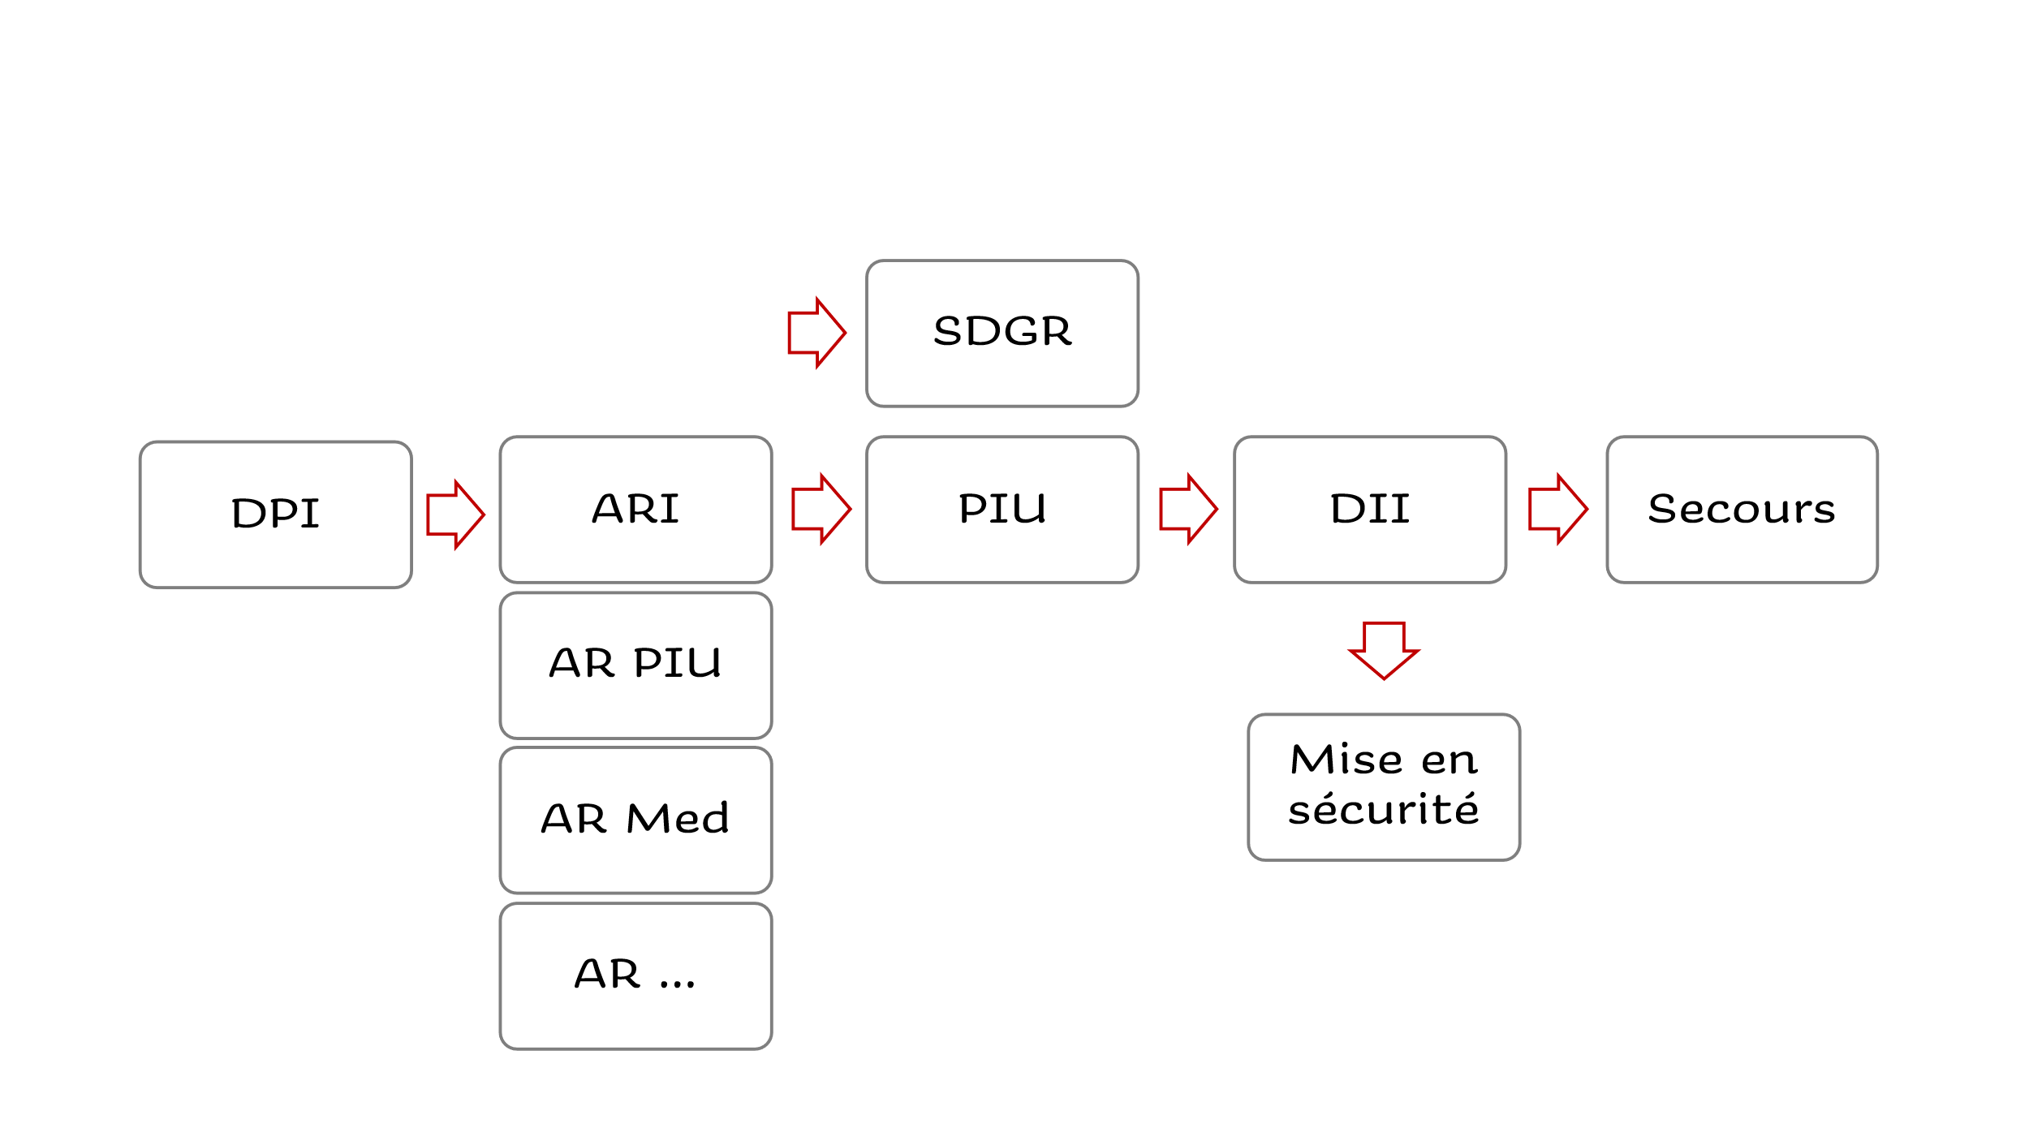

Dossier de prévention incendie
Plans internes d’urgences
Scénarios
Phases de la crise
Acteurs
Moyens matériels
Analyse des risques
Mise en sécurité
Dossier d’intervention incendie
Révision du document : 13/04/2026

Annexe 04.02 – Système d’annonce aux secours extérieurs
La protection contre les risques d’incendie est assurée de manière automatique par la centrale de détection incendie analogique Bemac « DIANA II» dont l’écran de gestion principal se trouve au secrétariat. Un manuel d’utilisation détaillé se trouve également au secrétariat dans l’armoire au-dessus du radiateur, côté central. La centrale dispose de deux répétiteurs situés dans l’ancien bâtiment au rez-de-chaussée dans le couloir à côté de la porte d’entrée de la salle d’équipe et au deuxième étage dans la chambre des éducateurs. La centrale Diana II est pilotée par un module de gestion graphique en réseau mais ne dispose pas de dispositif de transmission vers les services de secours externes.

La centrale Bemac « DIANA II» repose sur le principe de construction d’un système en réseau redondant capable de gérer ses détecteurs de fumée, de température, ses boutons poussoirs, ses modules d’entrée et de sortie.

Tous les éléments composants de ce système de détection sont munis d’un isolateur de court-circuit et répondent aux normes européennes EN 54.

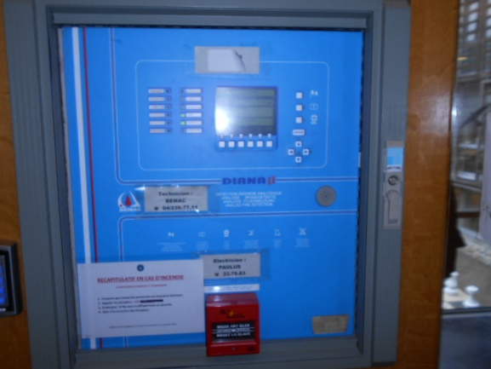  Centrale de détection Bemac Diane II  Niveau 0 – Secrétariat | 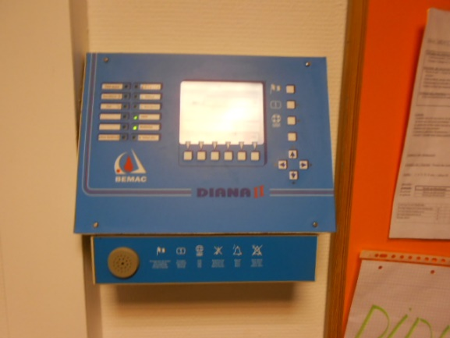  Centrale de détection Bemac Diane II  Niveau 2 – Chambre des éducateurs
Présence de boutons poussoirs d’alarme.  Les boutons d’alarme sont au nombre de 21 | 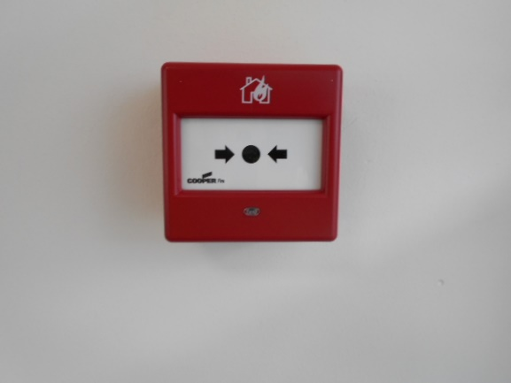
Moyens techniques de communication vers l’extérieur :

Signal d’alerte : sirène audible dans tout le bâtiment en « son discontinu » en plus du « ronfleur » sur la centrale. Par alerte, il faut entendre l'information donnée à des personnes déterminées de l'existence d'un début d'incendie ou d'un danger.

Signal d’alarme : sirène en « son continu » (immédiat si double détection), audible dans tout l’immeuble. Par alarme, il faut entendre l'avertissement donné à l'ensemble des personnes séjournant en un lieu déterminé, d'évacuer ce lieu.
Les sirènes d’alarme (rouge) sont au nombre de six et sont réparties de manière homogène dans les deux bâtiments. Le bâtiment ne dispose que de sirènes d’alarme, toutefois, il existe une phase alerte en cas de détection d’un premier évènement et une autre phase, dite d’alarme, si il y a détection d’un second évènement venant confirmer le premier.
Description
Lors de la détection automatique d’un premier évènement « feu, fumée ou chaleur anormale », la centrale de détection émet un premier signal sonore continu (buzzer) et affiche une lumière rouge en face du bouton « Alerte ».
Lors de la détection automatique d’un deuxième évènement « feu, fumée ou chaleur anormale », la centrale de détection va automatiquement déclencher la sirène d’évacuation et toujours afficher une lumière rouge en face du bouton « Alerte » Dans les deux cas, dans l’écran de droite, figure le lieu de la détection constatée.
Sirène d’alarme / évacuation  Niveau 0  Secrétariat / Couloir | 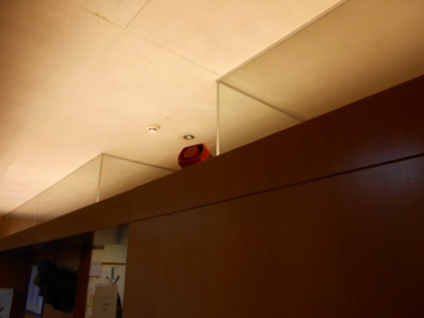
Les secours externes sont prévenus par GSM par le coordinateur du SLCI en formant le 112.

RAPPEL : Il faut toujours appeler le 112 AVANT d’appeler la police au 101. En cas de de situation d’urgence collective, le centre de secours 112 mobilisera aussi les Services de police.

Révision du document : 13/04/2026

Annexe 04.03 – Systèmes de détection
La protection contre les risques d’incendie est assurée de manière automatique par la centrale de détection incendie analogique Bemac « DIANA II» dont l’écran de gestion principal se trouve au secrétariat. Un manuel d’utilisation détaillé se trouve également au secrétariat dans l’armoire au-dessus du radiateur, côté central. La centrale dispose de deux répétiteurs situés dans l’ancien bâtiment au rez-de-chaussée dans le couloir à côté de la porte d’entrée de la salle d’équipe et au deuxième étage dans la chambre des éducateurs. La centrale Diana II est pilotée par un module de gestion graphique en réseau mais ne dispose pas de dispositif de transmission vers les services de secours externes.

La centrale Bemac « DIANA II» repose sur le principe de construction d’un système en réseau redondant capable de gérer ses détecteurs de fumée, de température, ses boutons poussoirs, ses modules d’entrée et de sortie.

Tous les éléments composants de ce système de détection sont munis d’un isolateur de court-circuit et répondent aux normes européennes NBN S21-100

Détecteur de fumée  Détecteur salle polyvalente - Nouveau bâtiment  Niveau 0 | 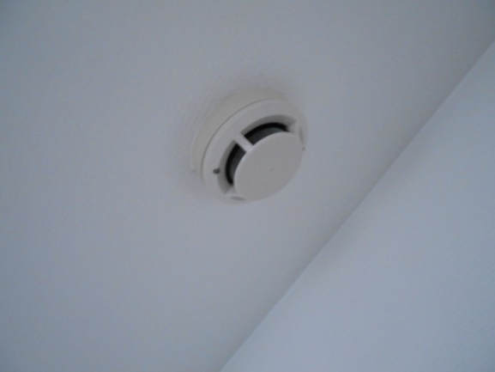
Localisation des détecteurs : Voir annexe 03.01
Révision du document : 13/04/2026

Annexe 04.03 – Systèmes de détection
La protection contre les risques d’incendie est assurée de manière automatique par la centrale de détection incendie analogique Bemac « DIANA II» dont l’écran de gestion principal se trouve au secrétariat. Un manuel d’utilisation détaillé se trouve également au secrétariat dans l’armoire au-dessus du radiateur, côté central. La centrale dispose de deux répétiteurs situés dans l’ancien bâtiment au rez-de-chaussée dans le couloir à côté de la porte d’entrée de la salle d’équipe et au deuxième étage dans la chambre des éducateurs. La centrale Diana II est pilotée par un module de gestion graphique en réseau mais ne dispose pas de dispositif de transmission vers les services de secours externes.

La centrale Bemac « DIANA II» repose sur le principe de construction d’un système en réseau redondant capable de gérer ses détecteurs de fumée, de température, ses boutons poussoirs, ses modules d’entrée et de sortie.

Tous les éléments composants de ce système de détection sont munis d’un isolateur de court-circuit et répondent aux normes européennes NBN S21-100

Annexe 04.04 – Asservissement arrivée de gaz
Le bâtiment est équipé de deux chaudières au mazout et une utilisation de gaz naturel est effective pour la cuisine. L’installation dispose d’une électro vanne qui est asservie par la centrale incendie. Une armoire d’arrivée générale de gaz est située le long du bâtiment. Cette armoire est raccordée au réseau « gaz de ville ».

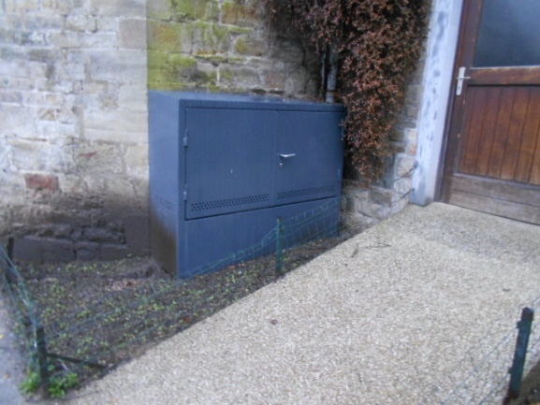  Armoire de détente gaz  Extérieur côté voirie | 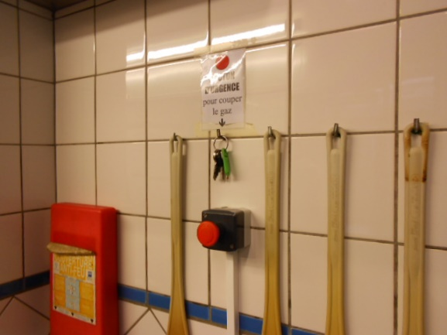  Arrêt d’urgence gaz  Niveau 0 Ancien bâtiment
Localisation des vannes de coupure de gaz : Voir Annexe 03.04
Révision du document : 13/04/2026

Annexe 04.05 – Chaufferie
Le bâtiment est chauffé par deux chaudières alimentées par deux cuves de mazout de respectivement 8970 litres pour la première située dans les caves de l’ancien bâtiment, 4620 litres pour la seconde située dans les caves du nouveau bâtiment.

Toute chaudière d’une puissance supérieure à 30 kW sont placées dans un local coupe-feu dont les parois présentent au minimum EI60 et la porte EI30 à fermeture automatique.

Les points ci-dessous ont été constatés :

- Les portes d’accès aux chaufferies sont verrouillées en permanence.
- Les chaudières sont sécurisées par un extincteur poudre 12 Kg à déclenchement automatique et asservi par la centrale incendie.
- Un détecteur analogique relié à la centrale incendie est placé dans chaque chaufferie.

Localisation des vannes de coupure de gaz : Voir Annexe 03.04
Révision du document : 13/04/2026

Annexe 04.06 – Compartimentage
La construction est divisée en trois parties, le nouveau bâtiment, l’ancien bâtiment et la chapelle qui n’est pas encore exploitée.
Le compartimentage est la division d’un bâtiment en zones de compartimentage destinées à contenir le feu en cas d’incendie. Un compartiment est séparé du reste du bâtiment par une construction continue qui arrête le feu pendant un certain temps. Afin d’assurer l’intégrité du compartiment, il est indispensable que chaque ouverture ou percement dans les murs, le sol et le plafond du compartiment soit correctement protégé pour résister au passage du feu.

Le nouveau bâtiment :
Partie la plus récente et la plus compartimentée. Chaque compartiment est sécurisé par des portes coupe-feu RF30.
Répartition des compartiments :
- Niv 2 : Couloir desservant les 4 chambres et les sanitaires
- Niv 2 : Salle polyvalente – Mezzanine
Affectation exacte des locaux et logique de compartimentage à confirmer sur plans à jour et lors de la visite finale.
- Rez-de-chaussée : Le couloir et le hall ne sont pas isolés, chaque bureaux et salles sont des compartiments.
- Caves : La chaufferie et la citerne sont isolées il y a une porte RF qui sépare la salle récréative du reste de la cave.
L’ancien bâtiment :
Répartition des compartiments :
- Niv 2 : Étage non compartimenté
Affectation exacte des locaux et logique de compartimentage à confirmer sur plans à jour et lors de la visite finale.
- Rez-de-chaussée : La cuisine et la cage d’escalier sont compartimentée.
- Caves : La chaufferie est isolée dans un compartiment et la cave citerne ne dispose que d’une seule porte RF pour deux accès.

Plan des compartiments : Voir plans d’évacuation – Annexe 03.04
Révision du document : 13/04/2026

Annexe 04.07 – Matériel d’extinction
Les moyens d’extinctions ne peuvent être employé que par le personnel ayant suivi la formation d’équipier d’intervention dans un centre de formation agréé.
L’extincteur

L'extincteur doit être maintenu verticalement lors de son utilisation afin que ce soit le produit actif qui en sorte et non le gaz propulseur.
La distance minimale à laquelle on attaque le feu dépend du type de feu et de l'agent extincteur (voir détail ci-après par type d’extincteur). L'utilisateur doit se rapprocher ensuite quand les flammes ont baissé d'intensité, pour finir l'extinction.
Il doit rester à distance des sources électriques en raison du risque d'électrisation. La distance de sécurité est d’au moins 1 mètre pour 1000 V de tension (soit 1 m pour le courant domestique, les extincteurs à eau pulvérisée sont d'ailleurs interdits sur les feux d'origine électrique si la tension est supérieure à 1000 V).
L'extincteur doit être rechargé/remplacé après chaque utilisation, même si seule une petite partie de la charge a été utilisée : la cartouche de gaz étant percutée, le gaz va fuir au fur et à mesure et l'extincteur n'aura plus de pression (le produit ne sortira pas lors d'une future utilisation).
En présence d'un feu de gaz, la première intervention consiste à couper l'alimentation gaz en fermant une vanne de coupure pour autant qu'elle soit assez proche et accessible. Si on ne parvient pas à fermer la vanne d'alimentation, on risque de former un nuage explosif souvent plus dangereux que l'effet chalumeau du feu de gaz.
On peut alors utiliser un extincteur (à eau pulvérisée pour se protéger de la meilleure manière) dans le but d'atteindre la vanne d'arrêt pour la fermer et ensuite pour éteindre les feux résiduels.

Utilisation
L'utilisateur doit vérifier que la classe de feu de l'extincteur est adaptée au feu (combustible).
L'utilisateur doit enlever la goupille de l’extincteur
S'il s'agit d'un extincteur à pression auxiliaire, il percute la poignée pour libérer le gaz de la cartouche, en détournant le visage du flexible et de la tête de l'extincteur.
Une brève pression sur la poignée d'éjection permet, à distance du foyer, de vérifier que l'extincteur fonctionne
L'utilisateur doit s'approcher du feu en se baissant (afin d'éviter les fumées et vapeurs chaudes), se présente de profil (afin de minimiser l'effet du rayonnement du feu), utilise le jet continu de l'extincteur comme protection et attaque la base des flammes (il est important de se maintenir en protection derrière le jet de la lance pendant toute la durée de l'utilisation du matériel d'extinction).

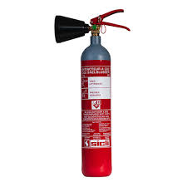 | 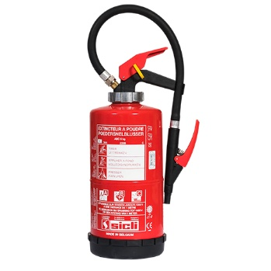 | 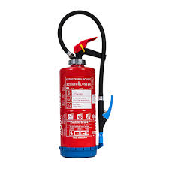 |  | 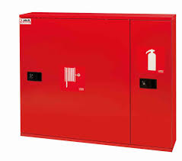 | 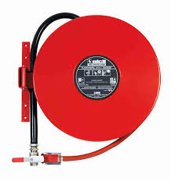
Extincteur CO2 | Extincteur Poudre 6Kg | Extincteur Mousse 6L |  | Amoire avec dévidoire | Robinet Incendie Armé (RIA)
 |  |  |  |  | 
Extincteur à poudre  Description  La poudre ABC (principalement composée d’un mélange de mono-phosphate d’ammonium et de sulfates) éjectée sous pression forme un nuage dense (les poudres BC se composent de 80% de bicarbonate de sodium). Au contact du feu, la poudre se scinde en acide carbonique et en vapeur d’eau. L’air ambiant est dilué d’une telle manière que les flammes, par manque d’oxygène, sont rapidement affaiblies et s’étouffent. Une fine couche de poudre va s’étendre sur la surface enflammée et empêcher tout contact avec l’air environnant.  Utilisation  - Maintenez-vous à distance de sécurité du foyer.  - Ôtez la goupille de sécurité et pressez le bouton-pression.  - Testez 1x l’appareil en pressant très brièvement la poignée-gâchette  - Dirigez-vous vers le foyer avec l’extincteur dans une main et avec la lance dans l’autre main (jusqu’à 3 ou 4 m, vent dans le dos et en prévoyant de la place pour vous retirer).  - Placez-vous bien d’aplomb à environ 3 ou 4 mètres et dirigez la lance sur la base des flammes et pressez la gâchette.  - Pour la classe de feu A : jet interrompu  Pour la classe de feu B : jet continu jusqu’à extinction complète. |  |  | 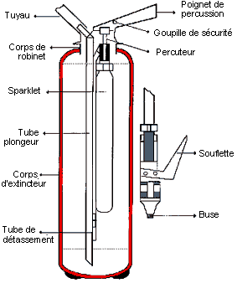  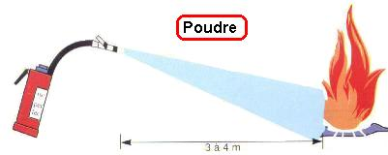
Extincteur à mousse  L'ajout de certains additifs modifie les propriétés d'extinction ce qui a pour effet de réduire la grosseur des gouttes d'eau, facilitant son imprégnation et augmentant son pouvoir refroidissant. Ces additifs peuvent rendre l'eau :  • mouillante (augmente le pouvoir pénétrant)  • retardante (retarde la pénétration dans le sol)  • opacifiante (rend l'eau opaque)  La mousse est obtenue par réaction chimique entre l'air extérieur, l’eau et l'émulseur contenus dans l'extincteur. La mousse chimique est très corrosive.  Utilisation  C'est le même principe de fonctionnement que l’extinction à l’eau.  Ne pas utiliser sur courant électrique (sauf basse tension (<1000V) et en jet diffusé) |  |  | 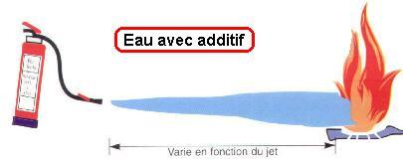
Extincteur CO₂  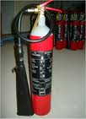  Description  Le grand avantage de l’extincteur au CO₂ est que le gaz carbonique ne laisse aucune trace.  Le CO₂ est indiqué pour l’extinction de feux dans les locaux équipés de matériel de mesure ou de contrôle fragile, de centrale téléphonique, laboratoire, armoire électrique, etc.  Le dioxyde de carbone est conditionné dans des bouteilles métalliques sous haute pression (± 60 kg/cm²) et est libéré en actionnant une gâchette.  La température du gaz expulsé descend jusqu’à plus ou moins –78°C.  Lorsque ce gaz très froid entre en contact avec un feu, il est possible que ce dernier soit tellement refroidi qu’il s’éteigne de lui-même.  Le grand pouvoir d’extinction du CO₂ vient du fait que le gaz carbonique chasse l’oxygène (prend sa place dans l’air ambiant). Le CO₂ est un gaz inerte et donc ininflammable celui-ci va donc étouffer le feu et l’éteindre  Utilisation  Pour l’extinction d’un feu « liquide », ne jamais diriger le jet à une trop courte distance directement sur le liquide. Ceci pour éviter de disperser le liquide et d’étendre le feu. Ne jamais diriger le jet de trop près sur une personne et certainement pas vers le visage.  La neige carbonique peut provoquer de graves engelures. Ces engelures sont comparables à des brûlures. L’opérateur doit s’approcher très près du foyer (±1,5m)  - Otez la goupille de sécurité de la poignée.  - Dirigez le tromblon vers la base des flammes à une distance de plus ou moins 1,5 mètre et pressez la poignée vers le bas (tenez toujours la poignée et pas le tromblon!)  - Eteignez à l’aide d’un jet ininterrompu.  La poudre occasionne beaucoup de dégâts et nécessite un nettoyage approfondi et coûteux des lieux. La poudre fine pénètre profondément dans les installations électriques tout en provoquant un important encrassement dans les autres installations. De plus, la salinité de la poudre va dégrader les circuits imprimés des appareils électroniques. |  |  | 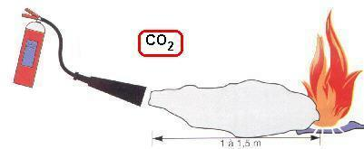

Le Robinet incendie armé (RIA) – Dévidoir

Description
Malgré le développement des nouvelles techniques, le moyen d’extinction par excellence reste l’eau. De ce fait et à l’usage des pompiers et des services de secours et des équipiers de première intervention, des dévidoirs sont placés dans les couloirs. Ils sont dans la plupart des cas installés dans des armoires peintes en rouge et la longueur de tuyau disponible est de 20 à 30 mètres. Ceux-ci sont directement raccordés sur le réseau principal de distribution d’eau.
80% des incendies sont éteints avec de l’eau. Ce moyen est peu coûteux, disponible partout et a une capacité d’extinction exceptionnelle. La capacité d’extinction de l’eau est principalement due à son puissant effet refroidissant. L’eau se vaporise rapidement (déjà à 100°C) et durant cette vaporisation une énorme quantité de chaleur est absorbée d’où l’effet de refroidissement.

Utilisation
L’extinction à l’aide d’un dévidoir s’exécute de différentes manières :

Jet concentré
  - Principalement pour des feux qui dégagent beaucoup de chaleur et qui sont donc difficiles d’approche
  - Peut agir profondément dans le foyer
  - Provoque un déplacement d’air qui a un effet de souffle. Cet effet peut être si grand qu’il rabat les flammes.
  - Beaucoup de dégâts provoqués par l’eau
Jet diffusé
  - Pas adapté pour les feux de grande importance
  - En vaporisant l’eau sous forme de petites gouttelettes la surface de contact avec le feu est agrandie
  - La vaporisation a un effet asphyxiant
  - Est souvent utilisé pour protégé le personnel de la chaleur du feu
  - L’eau est utilisée d’une manière optimale et il y a moins de dégâts des eaux qu’avec un jet concentré.

Les bonnes pratiques pour l’extinction à l’aide d’un extincteur portable
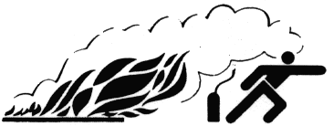  Ne jamais utiliser l’extincteur face au vent |  |   Mais toujours avoir le vent dans le dos pour éteindre un feu
  N’aspergez pas dans tous les sens |  |   Couvrez plutôt la surface en feu de gauche à droite et de l’avant vers l’arrière
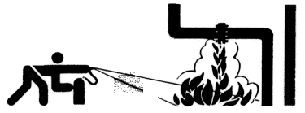  Ne vous limitez pas uniquement au sol lorsqu’un liquide enflammé coule |  | 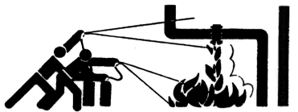  Aspergez les produits en feu de haut en bas de préférence avec plusieurs extincteurs simultanément
  Ne videz pas un extincteur après l’autre |  |   Pour des feux importants, utilisez plusieurs extincteurs ensemble
  Ne quittez pas les lieux du sinistre immédiatement après l’extinction |  | 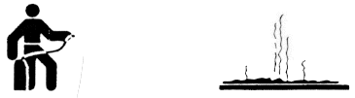  Soyez sûr que l’incendie est bel et bien circonscrit
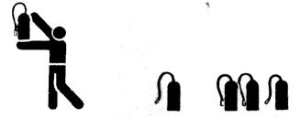  Ne pas pendre à nouveau les extincteurs directement après utilisation |  |   Mais faites-les remplir sans délai.

Il y a 29 extincteurs pour tout le bâtiment.

Le bâtiment est équipé de 4 dévidoirs (RIA – Robinet Incendie Armé) muni d’un hydrant DN45 :
- 1 dans l’ancien bâtiment.
- 3 dans le nouveau bâtiment
Les types d’agents d’extinction sont répartis comme suit :

- 6 extincteurs à mousses
- 4 extincteurs CO2
- 19 extincteurs poudre
- 4 dévidoirs
Localisation des vannes de coupure de gaz : Voir Annexe 03.02
L’inventaire du matériel et les contrôles annuels du matériel : Consulter le dossier de prévention incendie

Révision du document : 13/04/2026

Annexe 04.08 – Check-list et contrôle du matériel
• Extincteurs visibles, accessibles, signalés, non percutés.
• RIA accessibles, armoire praticable, absence de fuite visible.
• Portes RF non calées, ferme-portes fonctionnels.
• Déclencheurs manuels visibles et accessibles aux adultes.
• Éclairage de secours sans anomalie visible.
• Issues de secours dégagées.
• Signalisation intacte et lisible.
• Anomalies notées et transmises au responsable.
Champs à compléter : Fréquence exacte du contrôle Personne responsable Support d’enregistrement

Révision du document : 13/04/2026

Annexe 04.09 – Exercices d’évacuation
Introduction
    - Dans le cadre de la gestion dynamique des risques et afin de garantir que le personnel soit apte en tout temps à appliquer les procédures prévues et dépister les différents problèmes ainsi qu’à y remédier, des exercices d’alarme (évacuation) seront organisés régulièrement par l’employeur.
    - Conformément à la législation, des exercices d’évacuation sont organisés au moins une fois par an.
    - Chaque exercice d’évacuation fera l’objet d’un rapport intégré dans le dossier relatif à la prévention incendie.
    - Proposition : compléter l’exercice annuel par des séquences ciblées et courtes (ex. sieste, cuisine, départ de fumée, évacuation d’une seule section, accueil des secours, comptage, scénario intrusion ou mise à l’abri).
Objectifs des exercices
    - Être capable d’identifier le signal d’évacuation
    - Être capable d’identifier les pictogrammes d’évacuation et le chemin à suivre pour rejoindre le point de rassemblement
    - Être capable de mettre les personnes présentes et visiteurs en lieu sûr
Avant les exercices
    - Expliquer les consignes d’évacuation à toutes le personnes présentes et qui peuvent les comprendre
    - Parcourir avec les personnes le trajet complet à partir de l’endroit à évacuer vers le point de rassemblement pour repérer les pictogrammes qui indiquent la direction normale de l’évacuation
Après les exercices
    - Sur le chemin du retour le coordinateur attire l’attention des personnes sur les indications présentes sur le parcours d’évacuation (issues de secours, pictogrammes, éclairage de sécurité, plan d’évacuation, …)
    - Ménager un temps d’échange pour répondre aux questions (Débriefing)
    - Remettre la synthèse de l’exercice au conseiller en prévention

Checklist déroulement de l’exercice d’évacuation

Évaluations du SLCI
 | Oui | Non
Étaient-ils tous présents/concernés ?
Utilisation du tableau récapitulatif ?
Identification danger
Identification lieu(x)
Séquences d’interventions, des procédures respectées ?
Communication avec le corps de garde ?
Matériel emporté par les EPI sur les lieux était-il cohérent et adapté ?
Balisage à faire sur les lieux ?
Autre :

Évaluation du Coordinateur
 | Oui | Non
Déclenchement signal
Application de la procédure
Communication avec le SLCI
Autre :

Les exercices d’évacuation sont classés dans le dossier de prévention incendie (DPI)
Questionnaire d’évaluation des personnes évacuées

Annexe 04.10 – REX – Retour d’expérience
1. Événement : date, heure, type, localisation.
2. Chronologie : T0 alerte, T+… évacuation, T+… arrivée secours, fin de crise.
3. Ce qui a bien fonctionné : points à conserver.
4. Écarts / difficultés : matériel, organisation, comportement, communication.
5. Actions correctives : quoi, qui, délai, preuve de fermeture.

Révision du document : 13/04/2026

Annexe 04.11 – Registre des premiers soins
Date/heure | Personne concernée | Nature | Geste réalisé / action | Nom secouriste | Suite donnée

Révision du document : 13/04/2026

Annexe 04.12 – Contenu des boites de secours
• Liste du contenu affichée dans ou sur la boîte.
• Pansements, compresses, gants, couverture de survie, ciseaux, antiseptique selon dotation retenue.
• Absence de matériel périmé ou utilisé non remplacé.
• Boîte facilement accessible aux adultes et connue du personnel.
• Réapprovisionnement tracé.
Champs à compléter : Référentiel interne retenu pour la dotation

Révision du document : 13/04/2026

Annexe 04.13 – Acte médicaux et transport de patients
• Le personnel n’exécute que les gestes de secours et actes autorisés dans son cadre de compétence.
• Tout transport médicalisé relève des secours externes.
• Le déplacement d’un enfant blessé est évité sauf danger immédiat.
• Les parents sont prévenus selon la procédure interne sans retarder l’appel d’urgence.

Révision du document : 13/04/2026

Annexe 04.14 – Eclairage de sécurité et signalisation
Le bâtiment est pourvu de pictogrammes d’évacuation et de signalisation du matériel incendie, ils se présentent sous différentes formes telles que photocopies et pictogrammes.
 |  |  | 
Infirmerie, boites de secours ou premiers soins généralisés | Sortie de secours | Voies d’évacuation | DEA = défibrillateurs entièrement automatiques
 |  |  | 
Extincteur | Bouton poussoir de déclenchement de l’alarme | Dévidoir ou RIA (robinet incendie armé) | Flèche directionnelle
 |  | 
Bouton d’arrêt d’urgence du gaz | Hydrant ou eau incendie | Commande d’exutoire de fumée
L’éclairage de sécurité est présent en nombre suffisant et à des emplacements judicieux (escaliers, voies d’évacuation et sorties de secours). Un contrôle périodique annuel est réalisé par une personne compétente. Il existe un rapport d’intervention pour les éclairages du bâtiment avec des actions correctives. Ce rapport nous révèle que le site est équipé de 36 blocs d’éclairage de secours pour l’ancien bâtiment et 24 pour le nouveau.
Le contrôle annuel des éclairages de secours se trouve dans le dossier de prévention incendie
Révision du document : 13/04/2026

Annexe 04.91 – Législations et références
• Code du bien-être au travail — Livre III, Titre 3 : prévention incendie, service de lutte contre l’incendie, procédures, évacuation.
• Code du bien-être — Livre I, Titre 5 : premiers secours.
• RGPT article 52 : base utile pour bâtiments existants et anciens locaux à risque.
• AR du 7 juillet 1994 : normes de base selon applicabilité réelle du bâtiment.
• AR du 16 février 2006 / planification d’urgence : cadre PIU.
• Références ONE / Communauté française : obligations sectorielles de sécurité, gestion de crise et rapport incendie.
• RGIE et contrôles électriques / installations gaz / chauffage selon situation réelle.

Révision du document : 13/04/2026

Annexe 04.92 – Gestion des risques incendie
• Sources principales : cuisine, buanderie, chaufferie, installations électriques, produits d’entretien, stockage diffus.
• Facteurs aggravants : bâtiment ancien, compartimentage imparfait, portes, effectif réduit, sieste.
• Mesures clés : détection, alarme, évacuation assistée, check-lists, discipline de rangement, contrôle des tiers, permis de feu.

Révision du document : 13/04/2026

Annexe 04.93 – Gestion des risques d’accidents
• Accident ou malaise d’enfant ou adulte.
• Chute, brûlure, intoxication, accident de manutention, coupure, étouffement.
• Moyens : secouristes, boîtes de secours, registre de premiers soins, appel 112, accès secours, accompagnement des autres enfants.

Révision du document : 13/04/2026

Annexe 04.94 – Dossier de prévention incendie
• Analyse des risques incendie.
• Organisation SLCI et listes nominatives.
• Procédures écrites et consignes.
• Plans d’évacuation et DII.
• Liste et localisation des moyens incendie.
• Rapports de contrôle techniques.
• Rapports d’exercices et REX.
• Historique des mises à jour documentaires.

Révision du document : 13/04/2026

Annexe 04.95 – Accueil, information & formations
Accueil des nouveaux travailleurs

Pour rappel, l’employeur est responsable de l’accueil des nouveaux travailleurs
En ce qui concerne l’incendie et l’évacuation, l’information leur sera donnée au plus tard le jour de leur entrée en service par le responsable hiérarchique et le conseiller en prévention comme défini par la loi.
Cette procédure sera également appliquée avec du personnel remplaçant, les stagiaires, les étudiants ,…
L’information à donner aux nouveaux travailleurs porte sur :
  - Les risques d’incendie au sein des bâtiments
  - Les mesures de prévention contre l’incendie
  - Les consignes générales en cas d’incendie
  - Les consignes générales en cas d’évacuation
  - Comment donner l’alerte
Formation du Service de lutte contre l’incendie – Coordinateur
L’employeur est responsable de veiller à ce que le coordinateur soit formé à la gestion et l’organisation des équipes d’intervention et à l’analyse des risques d’incendie.
La formation est donnée par un organisme de formation certifié.

Équipiers du SLCI
L’employeur est responsable de veiller à ce que certains membres du personnel soient formés comme équipiers de première intervention et suivent un recyclage de manière périodique.
La périodicité de recyclage pour les équipiers de première intervention est fixée à 1 recyclage annuel. Le planning et le contenu de la formation est élaboré par le centre de formation agréé et en étroite collaboration avec le coordinateur et selon les besoins spécifiques et les évènements rencontrés pendant l’année écoulée.
Complément M3R à intégrer : procédure distincte pour les entreprises extérieures, permis de travail / permis de feu, information des tiers, contrôle d’accès, règles stop/no-go et mesures compensatoires lorsque des travaux sont réalisés en présence des enfants.

Formation des secouristes
A déterminer
Sources d’informations et de communication

  - Règlement de travail
  - Plan Interne d’urgence
  - Réseau informatique
  - Ajouter les références internes utiles : fiche réflexe alerte/évacuation, procédure tiers/permis de feu, procédure intrusion/mise à l’abri, procédure enfant manquant, registre de présence, check-list SLCI.
Révision du document : 13/04/2026

